Россия, 613044, Кировская область, Кирово-Чепецкий район,  ж/д станция Бумкомбинат,  проезд Кирпичный, 1 | 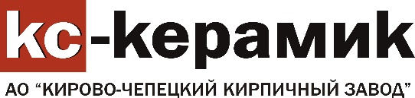 | 8(8332) 24-74-22 - Приемная  8 (8332) 24-74-24 - Отдел продаж  8 912 330 64 82 - Коммерческий отдел  e-mail: sale@kckz.ru, сайт: www.kckz.ru
___________________________________________________________________________________________
Информация о компании

Акционерное общество «Кирово-Чепецкий кирпичный завод» - предприятие по выпуску лицевого керамического кирпича по технологии пластического формования.

Высокое качество продукции, изготовленной на современном немецком оборудовании, подтверждено сертификатом соответствия ГОСТ 530-2012

В ассортименте 138 видов лицевого кирпича ТМ «КС-Керамик»: 7 форматов, 4 типа лицевой поверхности и 16 оттенков от белого до тёмно-шоколадного. Производственные мощности позволяют изготовить кирпич по индивидуальному заказу.

АО «Кирово-Чепецкий кирпичный завод» зарекомендовал себя как надежный производитель качественного лицевого кирпича европейского качества. Поставки кирпича ТМ «КС-Керамик» осуществляются во все регионы России и ближнее зарубежье автомобильным и железнодорожным транспортом. Благодаря широкой дилерской сети купить кирпич европейского качества по российским ценам доступно каждому застройщику и частному лицу.

Богатая цветовая гамма, включающая в себя разновидности баварского стиля, а также фактуры лицевой поверхности позволяют создавать различные дизайнерские решения.

Керамический кирпич ТМ «КС-Керамик» используется на значимо важных архитектурных объектах России, в строительстве храмов, многоэтажном и коттеджном строительстве, применяется для внутренней отделки помещений, облицовки печей и каминов. Это натуральный и современный материал Вашего дома для долгой и счастливой жизни!

